1차 연습문항

ROS2 문항: ROS2 기초 학습

수강생 공지 사항
- 제출은 프로그래머스를 통해 해주시기 바랍니다,
- 파일명은 아래와 같은 형식으로 제출해주세요
  - 교육생번호_이름_교과목_ N차시.pdf
ex) DR-11111_홍길동_파이썬_ 1차시.pdf
- 답은 캡쳐를 하셔도 되고 텍스트로 넣으셔도 됩니다.
- 마감 기한은 문제가 나간 주 일요일 23:59까지입니다.

ROS1과 ROS2의 차이점에 대해 간단한 비교표를 작성해보세요.
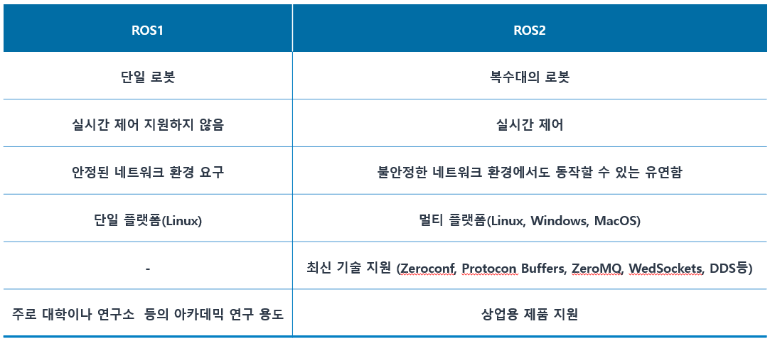

ROS2의 주요 구성요소를 나열하고 각 구성요소에 대해 간단히 요약해서 작성해보세요.(예, 노드, 메시지등)
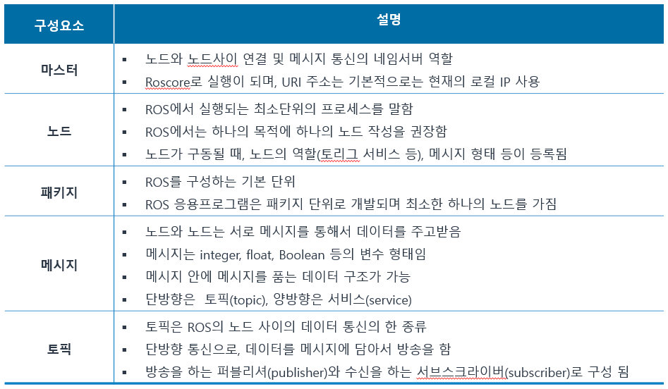

DDS가 무엇이고 DDS의 특징은 어떤 항목이 있는지 요약해서 작성해보세요.
- 분산 아키텍쳐 : 분산된 환경에서 데이터 통신을 처리한다.
- QoS(Quality of Service) : 통신 품질을 세밀하게 설정할 수 있는 정책이 QoS이다.
- 실시간 성능 : 지연시간과 대역폭을 최적화 할 수 있는 다양한 메커니즘 제공
- 다양한 메시지 전달 패턴 : Topic, Service, 1개의 Publisher에서 여러 개의 Subscriber로 데이터를 보내는 다대일도 가능
- 이식성 : 플랫폼 독립적인 표준을 따르며 다양한 운영체제와 하드웨어에서 실행 가능하다.
- 보안 : 데이터 암호화, 인증, 접근 제어 등 다양한 보안기능 제공
- 확장성과 유연성 : 수많은 노드가 있어도 효율적으로 데이터를 전송하고 다양한 QoS설정과 메시지 전달 패턴을 통해 유연하게 시스템 구성할 수 있다.
- 네트워크 최적화 : 네트워크 대역폭을 절약하기 위해 데이터 압축, 메시지 큐잉 등과 같은 최적화 기능을 제공한다.

ROS에서 노드와 노드가 서로 주고 받는 데이터를 메시지(Message)라고 하고 주고 받는 방식을 메시지 통신(Message Communication)이라고 한다. 메시지를 주고 받는 방식에 따라 3종류가 있으며 이 3종류의 특징에 대해 각각 간략히 작성해보세요.

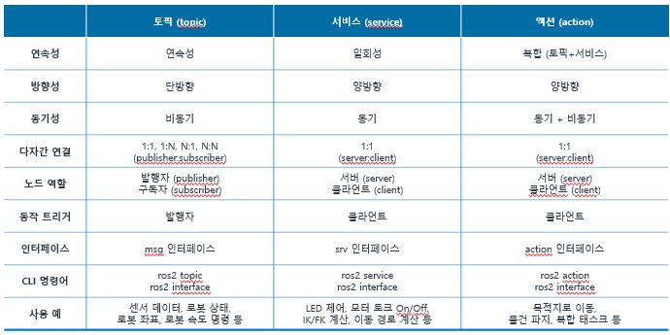
파라미터(Parameter)는 아래 그림의 각 노드에 파라미터 관련 Parameter server를 실행시켜 외부의 Parameter client 간의 통신으로 파라미터를 변경하는 것으로 서비스와 동일하다고 볼 수 있다. 단 노드 내 매개변수 또는 글로벌 매개변수를 서비스 메시지 통신 방법을 사용하여 노드 내부 또는 외부에서 쉽게 지정(Set) 하거나 변경할 수 있고, 쉽게 가져(Get)와서 사용할 수 있게 하는 점에서 목적이 다르다고 볼 수 있다.
